**测试方案和测试结果**

**杨顺云 15060107**

1. 测试方案：
2. 准备工作：服务端启动监听服务。
3. 客户端分别正确地输入现有的三种服务，查看反馈结果。
4. 客户端随意输入一些没有的服务，查看反馈结果。
5. 客户端针对三种现有的服务输入一些错误的参数情况，查看反馈结果。
6. 多个客户端一起请求服务查看反馈结果。

二、测试结果（截图说明）

（一）准备工作：启动服务端：

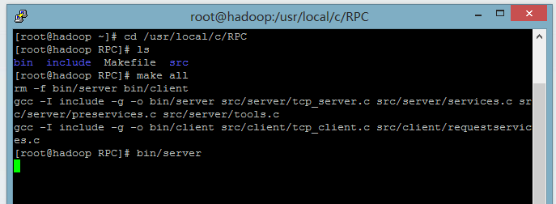

图1 启动监听服务端图

可以看到，进入目标文件夹后，成功地完成了原程序的编译工作，并启动了服务端的监听进程。

（二）正确服务的测试：

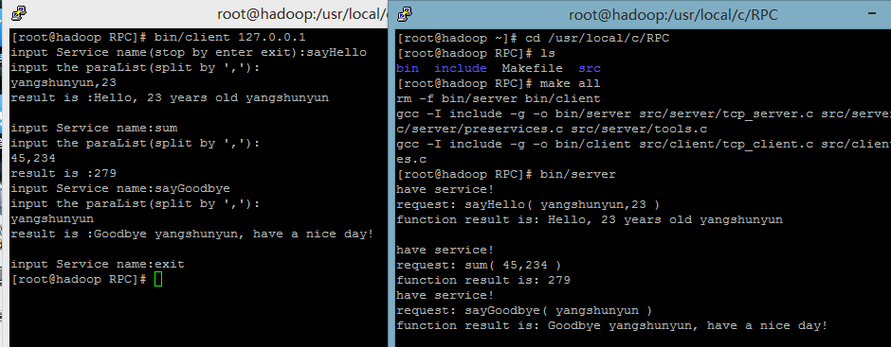

图2 三种正确服务的测试图

可以看到，客户端程序分别正确地输入sayHello、sum、sayGoodbye三种服务，都得到了正确的反馈结果。

（三）没有提供服务的测试：

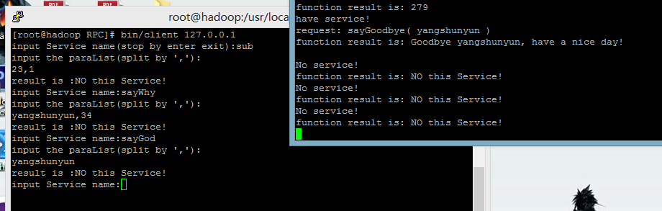

图3 没有提供服务的测试图

可以看到，客户端程序分别随意地输入sub、sayWhy、sayGod三种并没有提供的服务，都得到了No this Service 这样的反馈结果。

（四）错误参数服务的测试：

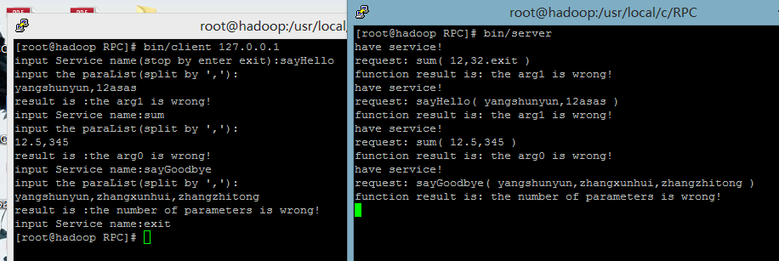

图4 错误参数服务的测试图

可以看到，客户端程序在调用sayHello时，输入的第二个参数并不能转换成整型，所以提示第二个参数错误；在调用sum时，输入的第一个参数带小数点，应该是浮点数，也不能转换成整型，所以提示第一个参数错误；在调用sayGoodbye时，输入了整整三个参数，但其实际参数只有一个，所以提示参数个数有问题。

（五）客户端并发访问的测试：

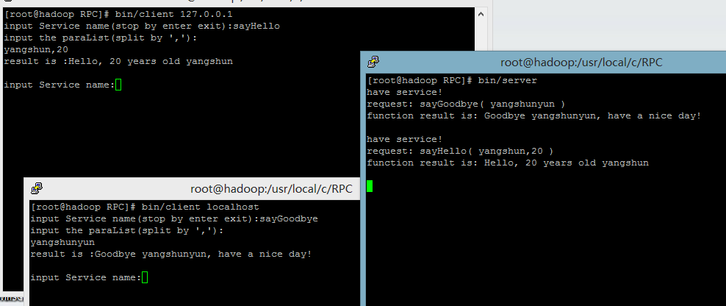

图5 客户端并发访问的测试图

可以看到，两个客户端同时分别请求了sayHello和sayGoodbye两种服务，都得到了相应的反馈结果。但是，其实这并没有严格意义上进行并发访问，它们的访问还是有个先后的，最多算服务端可以同时给多个客户端提供服务。毕竟本人只有一台电脑，难以实际地进行并发测试；同时，明显只有两个客户端的请求，这种并发量还是不太够的，测不出系统的性能。所以这部分对服务端并发性能的测试还有待深入。